关爱计划之深度探访报告（一）
关爱计划对象：杨钟棋



新东方前途出国澳洲分公司
2017-12-7
青年导师：付泽奇 & 彭楚淇

关爱计划之深度探访报告（一）
关爱计划对象：杨钟棋
目录
一. 前言 2
二. 现状概况 2
三. 入境关爱服务总结 2
四. 主要问题和解决方案（生活） 5
五. 留学关爱服务总结 5
六. 主要问题和解决方案（学习） 5
七. 其他 5

青年导师 | 付泽奇 & 彭楚淇
关爱对象 | 杨钟棋
入境时间 | 2017年8月27日（周日）
探访时间 | 2017年12月7日（周二）和 2017年12月9日（周六）
探访地点 | City Library
报告撰写人 | 付泽奇 & 彭楚淇

前言
本次探访旨在了解杨钟棋同学从入境澳洲以来至今，在生活和学习上的进展情况；了解其学习中的进步以及遇到的困难，根据现状预测在未来学习上有可能发生的问题；并针对问题提出相应解决方案以及对未来学习的规划方案。

现状概况
- 生活方面
钟棋在近三个月的国外自主生活锻炼后自理能力有大幅度的提高，与周围的同学也相处融洽。随着英文水平的提升，日常口语使用逐渐增多，对自己也更加有信心。但因为性格内向，与homestay的沟通仍需要加强。
- 学习方面
- 概况
钟琪的英语基础比较薄弱，通过近三个月的语言课程学习在语法，词汇方面虽有小幅度提高，但仍需要长足的努力。听力和口语相比刚来的时候有长足的进步，但是钟棋性格比较内向不爱交流，所以还需要加强锻炼。在学习的主观能动性上有待提高，需要培养自我学习能力，及时完成既定目标。钟琪的拖延症状比较明显，学习不是特别积极，但学习态度端正，能够认真记笔记。同时需要注意的是钟棋的上课出勤率有点偏低，希望以后改正迟到的坏习惯。
- 目前就读的课程
Australian High School EYNESBURY College 安斯伯利学院 英语语言课程 20周
- 目前就读的科目
听力、阅读、口语、写作

- 授课形式和时间
小课堂授课，上课时间周一至周五（周末，公休假休息）
具体的上课时间为:
周一 ~ 周三 : 8:45am-3:00pm，
周四~ 周五：11:00am-5:15pm。
- 考核方式
考试（听、说、读、写）
- 考试时间分布
英语课程结束之后进行考试，最终的考试在 2017年12月10号 - 2017年12月15号 期间进行。
如果通过所有考试，则结束20周语言进入高中就读。

入境关爱服务总结
- 成立专属关爱小组
杨钟琪同学的关爱计划签订于2017年7月20日，其专属关爱小组成立于2017年8月25日，并建立专属关爱微信群。
该群有8位工作人员为杨钟琪同学做专属服务：
- 澳洲分公司4位老师
就在澳洲境内的生活、升学转学、签证、移民、实习就业等方面对学生进行指导。
- 贵阳分公司1位老师
全程负责杨钟棋同学申请办理事宜，对其情况了解深刻，与澳洲分公司老师们做好对接工作。
- 青年导师2名
学习导师：付泽奇
毕业于The University of Adelaide 澳洲八大院校 计算机专业。
生活导师： 彭楚淇
现就读于南澳大学护理专业，南澳大利亚皇家医院实习，在st john Ambulance 担任急救员。
以上人员在经过准备与对接工作之后，于2017年8月22日邀请杨钟琪同学进入微信群。

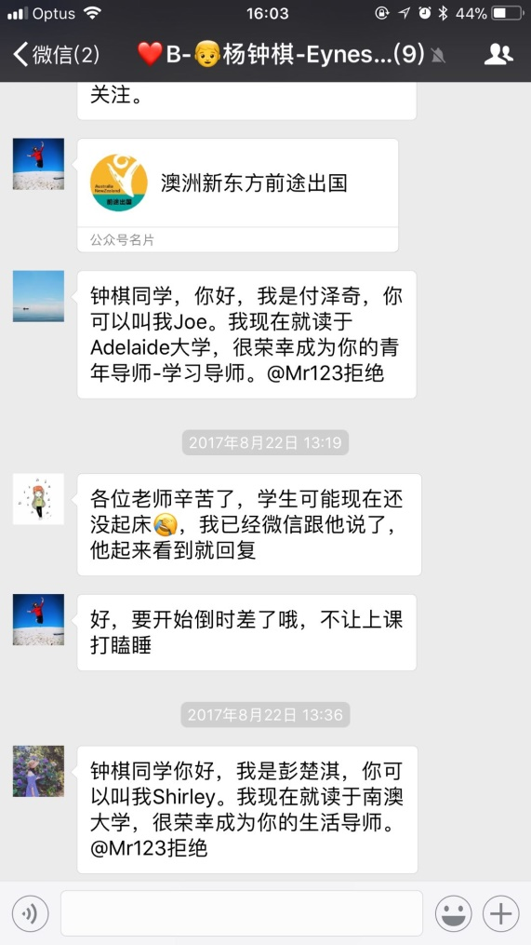
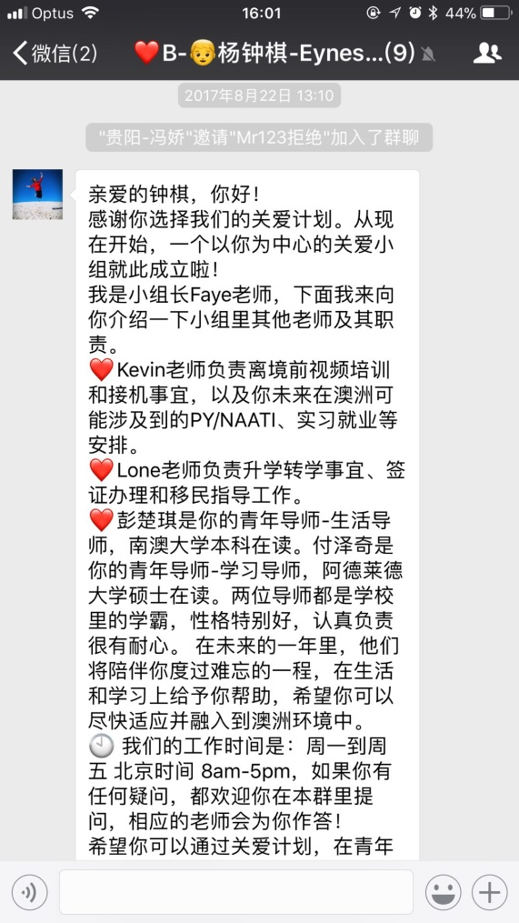
- 离境前视频指导

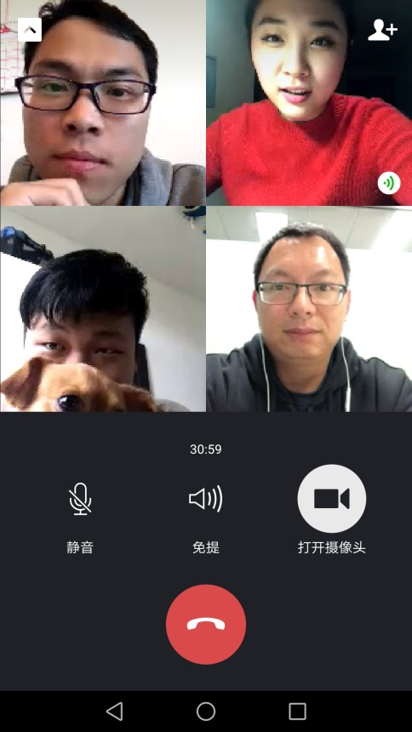
离境视频指导于8月24日进行，由新东方澳洲公司Kevin老师和青年导师给钟棋同学进行了离境前视频指导。各项指导内容包括：临行前需要准备的行李和资料，下飞机过海关方式和注意事项，入境卡填写内容指导，导师与学生相互介绍认识，落地后和家长以及导师联系注意事项等相关内容。为钟棋同学初次抵达阿德莱德的行程顺利做万全的准备工作。
- 入境前准备工作
- 了解住宿环境
2017年8月27日，作为同学的青年导师，我初次探访了江浩同学的位于阿德莱德西北Findon区的寄宿家庭。房屋距离公交车站步行距离约十分钟，位于city西北方向约19站，交通便利，附近有Woolworth超市，购物也非常方便。寄宿家庭的房子是一所典型的澳洲是豪华双层别墅（下图），因此此行目的主要是帮助江浩同学提前摸清房子具体所在地，以及周边交通及购物环境，方便日后的生活。图为homestay周围环境以及住房情况。到学校可乘公交车约25分钟。女主人是医院工作的注册护士，有16岁的儿子同住，主人的妈妈和哥哥一家住在邻居和对面，寄宿家庭平时负责学生的一日三餐。
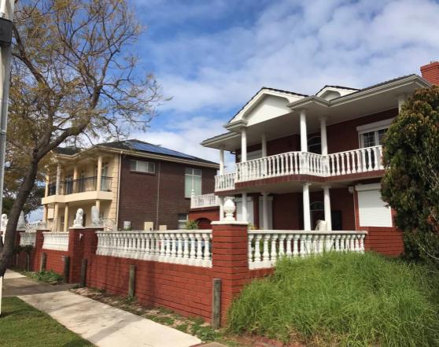

- 制定工作计划

2017年8月24日，结合探访寄宿家庭和离境前视频指导的情况，在和新东方老师们沟通之后为钟棋同学制定了详细的抵达阿德莱德后的行程规划方案，具体包括：抵达当天行程安排，以及开学当天的安排。为了确保行程顺利而充实，各项安排精确到具体时间，图为日程规划安排表部分截屏。
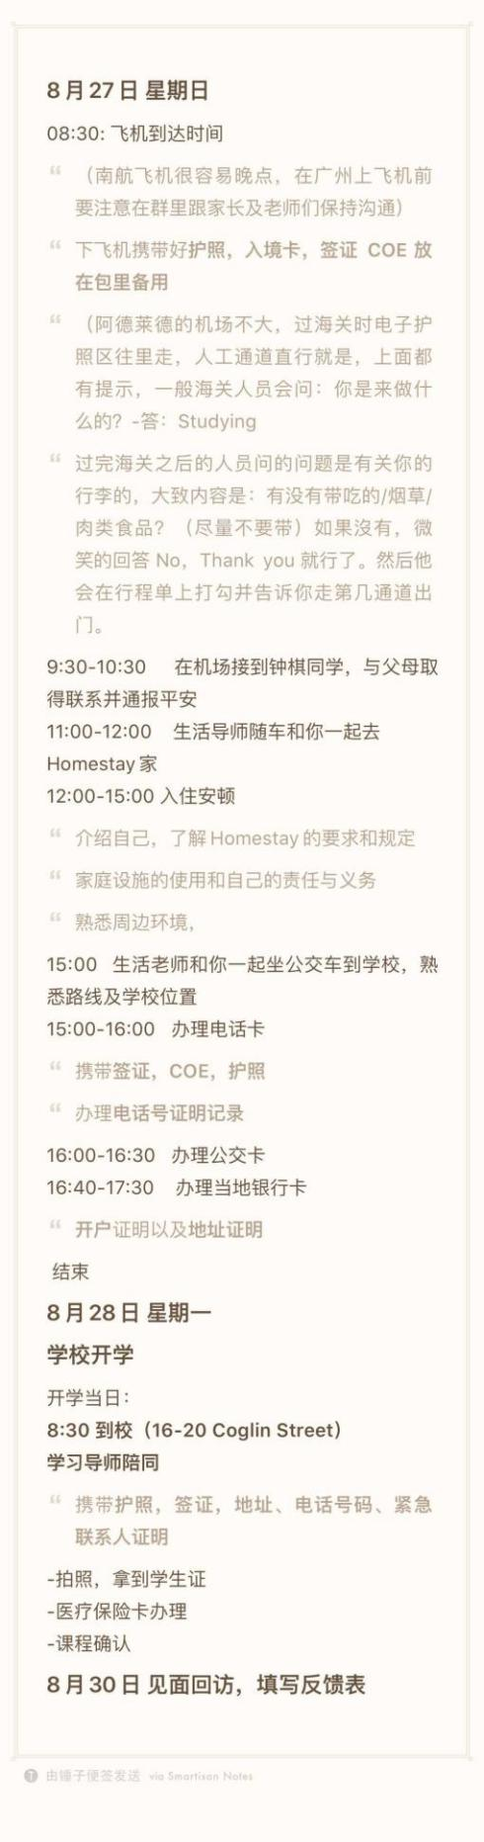

- 准备爱心礼包

为钟棋同学提前购买了关爱计划附赠的爱心礼包，内容包括：矿泉水，大包薯片和一盒澳洲本地特色饼干Tim Tam。将于接机时转交给钟棋同学，希望能缓解长途飞行的疲惫，以及刚抵达异国时的不适感。
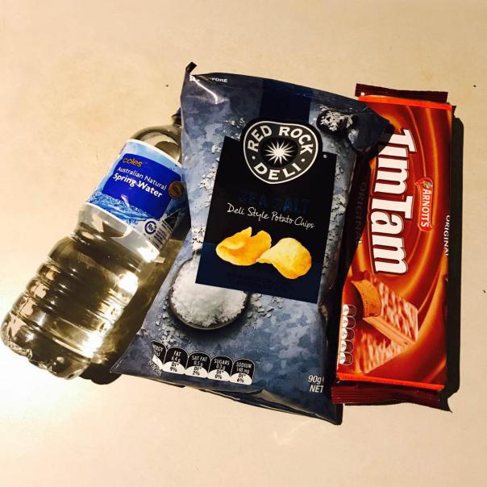
图为新东方前途出国澳洲分公司为学生免费提供的爱心餐

- 行前叮嘱
钟棋同学需要通过广州转机，青年导师跟澳洲分公司的老师们一直在群里关注他的行程，提醒他注意安全，看好行李，及时添加衣物，以免因广州和阿德莱德的两地温差引起感冒。
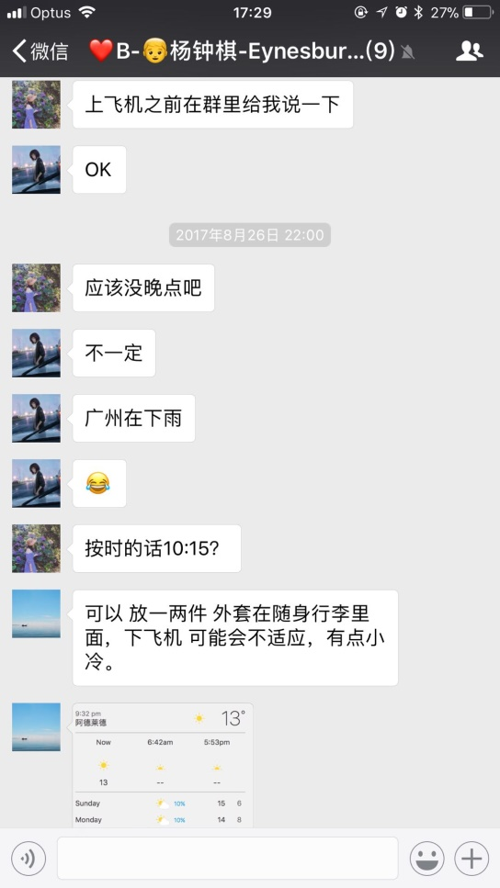
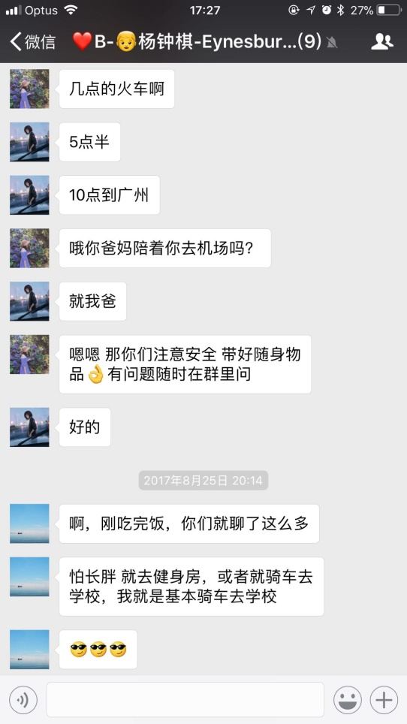

- 落实接机事宜
因为钟棋同学入境时不满十八岁，必须由学校方面来安排接机。导师在他抵达当天还是会到机场迎接，护送钟棋同学登上学校的接机车辆，然后导师再自己开车到寄宿家庭与钟棋同学会面。
- 温馨接机
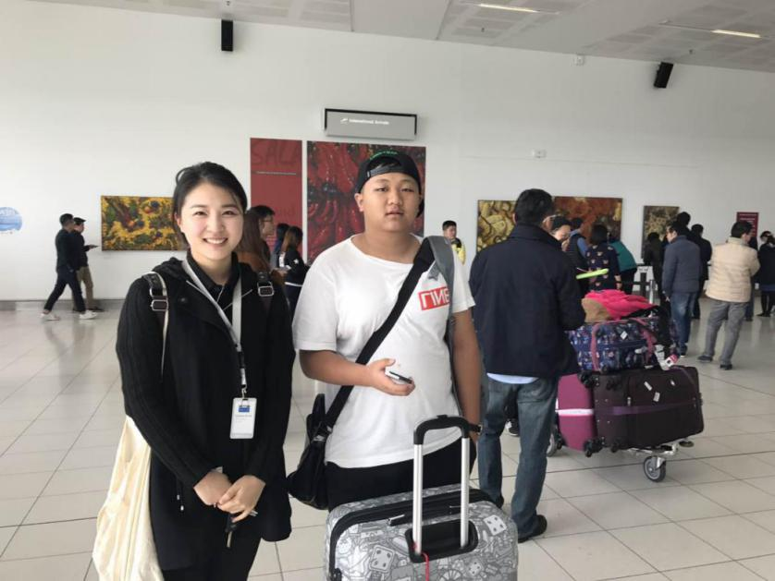
8月27日10时许， 导师顺利接到钟棋并赠送关爱计划落地爱心餐，随后打通国际通话第一时间给家人报平安，与前来接钟棋同学的校方代表进行沟通交接，护送钟棋同学上车，由学校专车送达寄宿家庭，导师随后也自行达到寄宿家庭。
- 入住安顿
抵达寄宿家庭Homestay后，帮助钟棋与房东进行交流，了解入住事宜和注意事项：三餐均由寄宿家庭提供，早餐时间不定需当日咨询。每天18:00-18:50是晚餐时间，如果不回来吃饭需要提前告知。保持房屋整洁，记得随手关灯。帮助钟棋安顿好行李和整理房间，带钟棋熟悉了一下寄宿家庭的周围环境。下图为钟棋住家楼房的外观和住家内部的居住环境
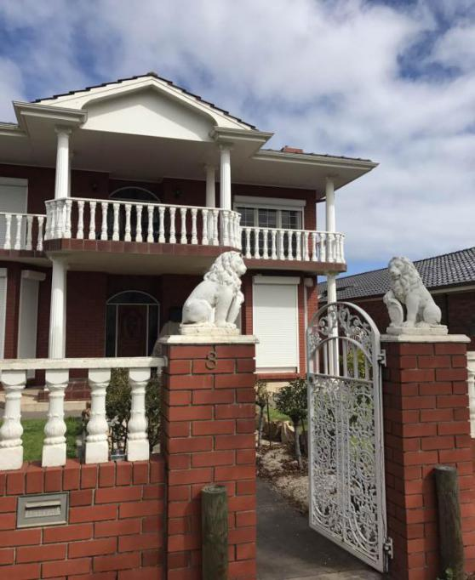
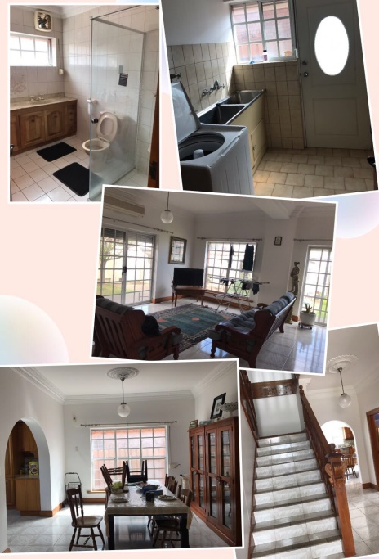

- 交通

把新东方前途出国澳洲分公司赠送的面额$10交通卡转交给钟棋同学，并指导他如何使用，如何用机器充值。同时告诉他几个实用的App，随时掌握交通动向。抵达当天下午陪同钟棋乘车到达市区参观学校，熟悉上学路线，告知在当地乘坐公交的注意事项。

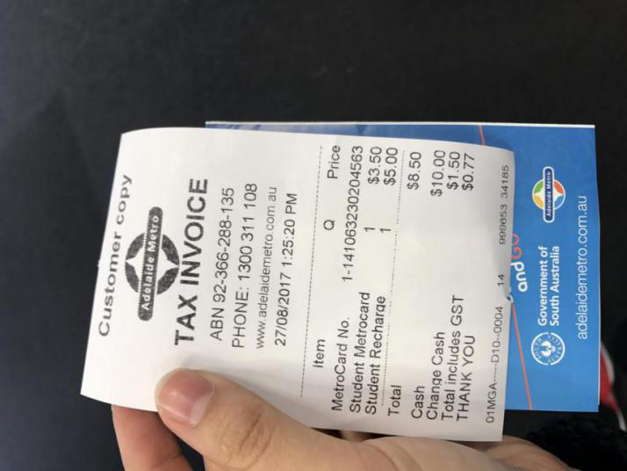

- 通讯

因钟棋未满18岁，只能使用充值电话卡。导师陪同钟棋办理了澳洲当地最大的手机运营商之一的Vodafone充值电话卡。拿到了最优惠的价格，接下来每个月根据使用量进行充值。
- 银行账户
8月29日，带钟棋办理了Commonwealth的银行卡，介绍账户和网上银行，下载手机App及使用说明，告知如何查收和激活银行卡，告知学生如何从中国汇款到澳洲银行卡，告知学生如何存钱取，ATM取款存款使用。
由于钟棋自己携带了留学卡，但购物时发现无法使用。生活导师及时向学生解答了问题，帮助学生问清楚了留学卡的使用注意事项，消费限额以及转账存钱的方法，钟棋同学掌握了不同银行卡的使用法国法，生活上更加自立自信了。
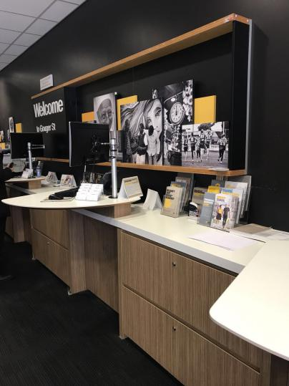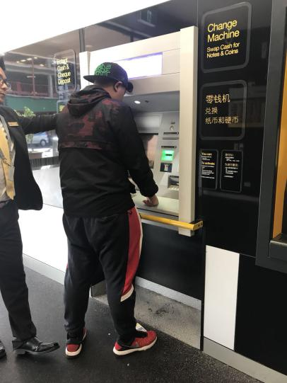

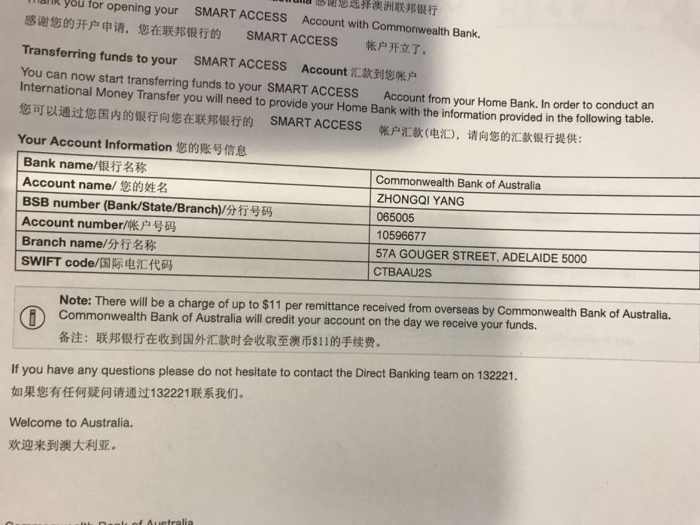

- 购物
开学第二天，导师陪同钟棋同学逛了学校附近的超市，教会他如何使用超市的自动结账机器，感受了一下当地的物价水平。下午学习导师又专门陪同钟棋同学去买了电脑，并且鼓励他主动与卖家交流。提醒他电脑主要用来学习，不要沉迷于游戏。
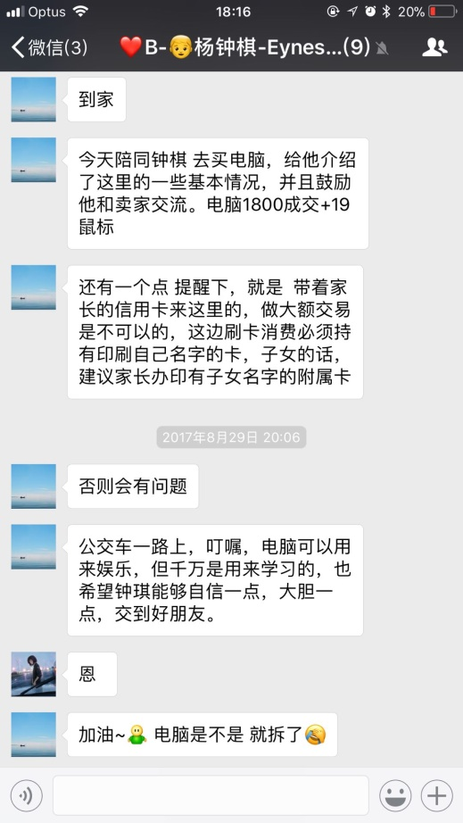


- 税号
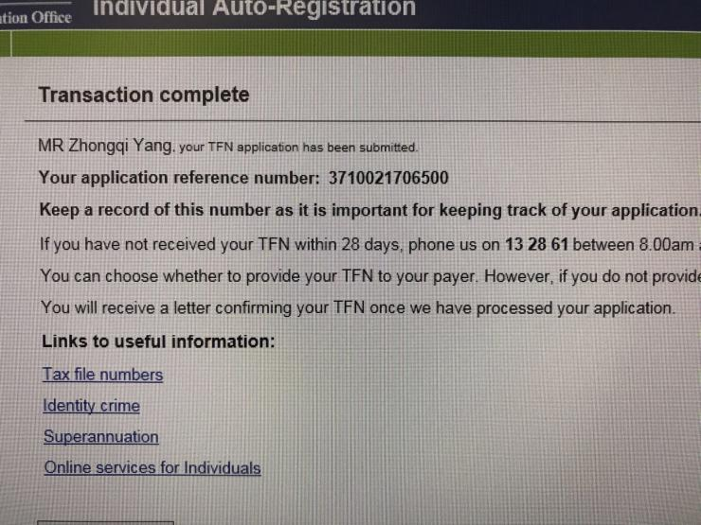
图为钟棋同学的税号申请成功截屏，三周之后钟棋同学将收到个人税号，导师细心告知如何使用税号，讲解报税常识及当地兼职工作注意事项。
- 报到注册
当天导师与学生约定好时间陪同前往学校报到注册，提供全程翻译服务和协助办理注册手续，同时介绍校区环境和学校所在地区的生活情况（餐饮、交通、购物、校内就医等），陪同办理学生卡 。
8月28日一早，导师在公交车站接到杨钟棋同学，陪同其来到Eynesbury学校进行首日报到，在沿路顺道介绍了附近的好吃的饭店和咖啡厅。到学校后跟随学校安排进行了注册报道，拍学生证照片等等。在学校老师带领下所有学生分成15人左右的小组进行了入学介绍，学校方面负责老师讲解了ID卡的使用，课程安排，海外生活等多个注意事项。学校稍后组织了学生之间的相互认识环节，帮助新生熟悉同学和本地老师的相处模式。
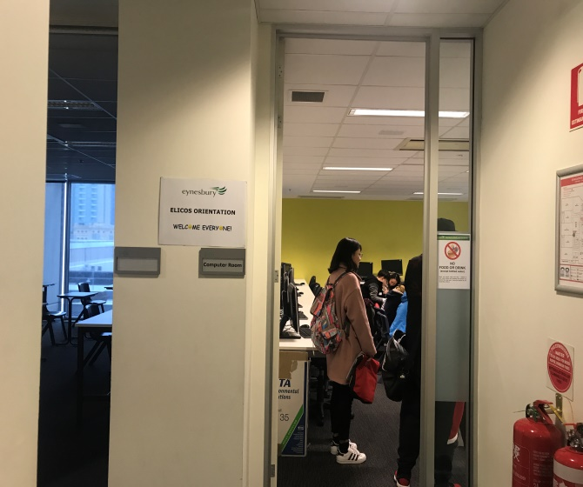

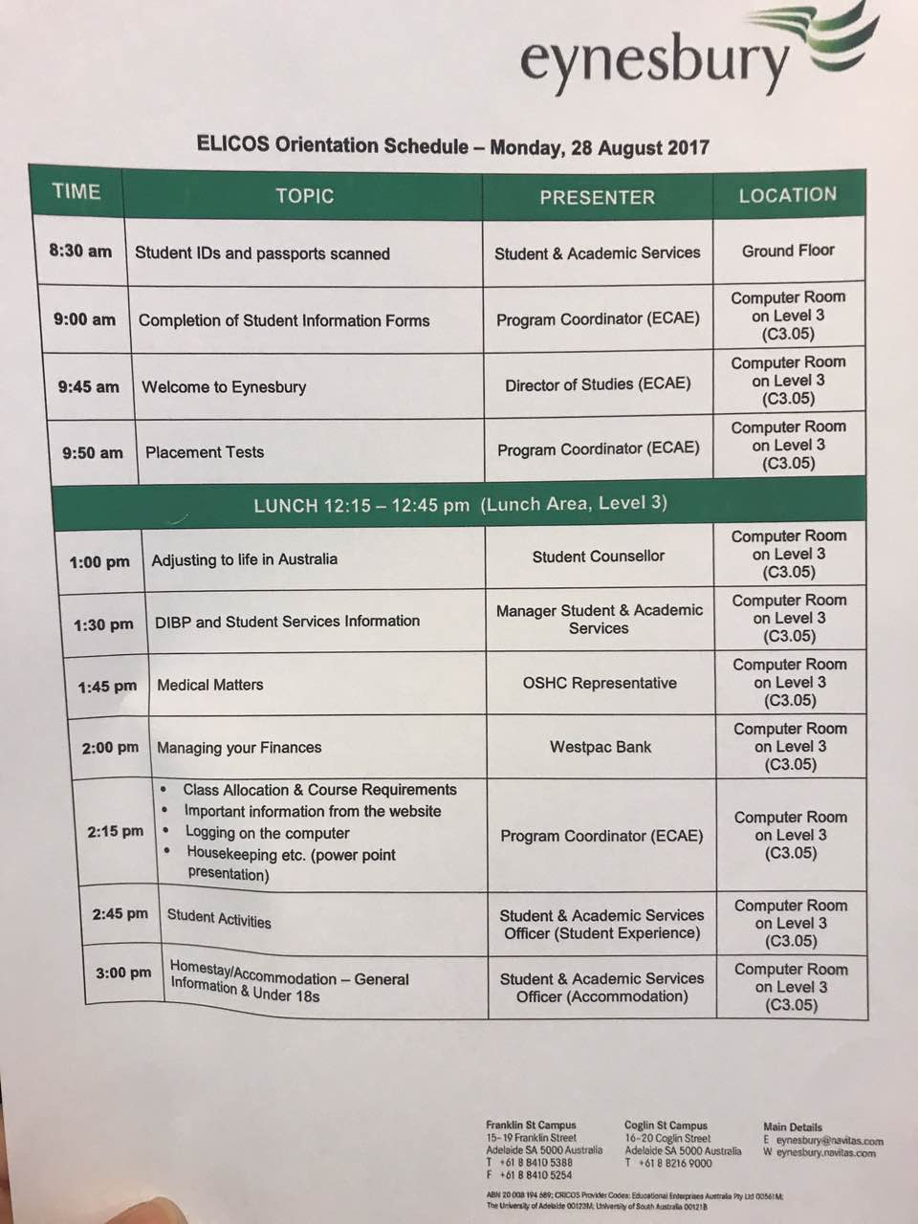
图为当日学校的入学介绍安排流程单

- 其他
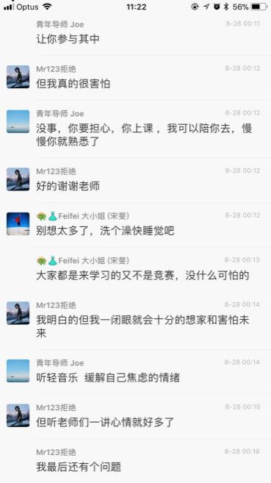
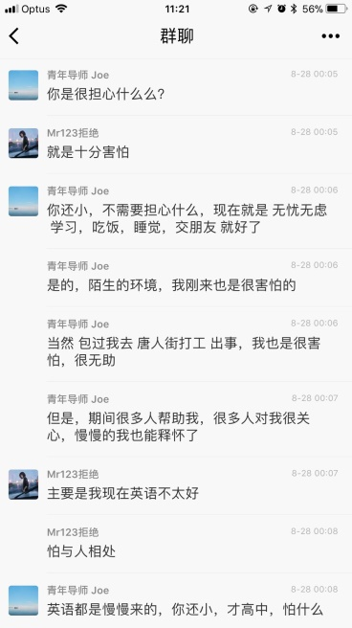
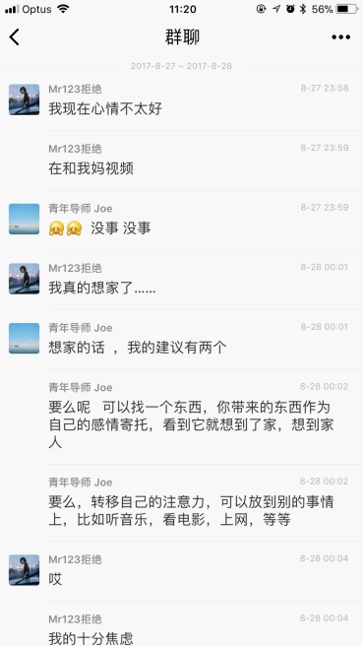
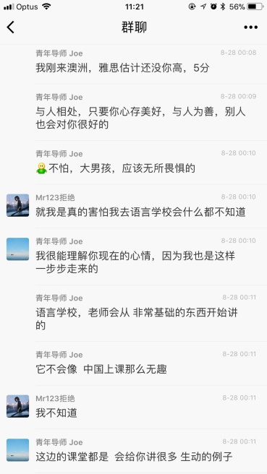
由于钟棋同学年龄比较小，又是第一次离开父母独自到这么远的地方，刚到阿德莱德的第一夜就非常的想家，心情很不好。虽然已经是深夜了，青年导师还是一直在微信群里安慰钟棋陪他聊天。钟棋很担心自己语言不好，害怕到了学校什么都不知道，对接下来的语言学习没有信心，导师用自己刚到澳洲的故事来宽慰他，一切都会慢慢变好，每个刚来的留学生都会有个逐渐适应的过程。孤独想家，担心未来是每个小留学生刚到异国他乡时必然要经历，也正是因为这些锻炼才能够让自己成长起来。希望在青年导师和澳洲公司老师的共同关心和帮助下，随着时间的推移，钟棋在未来的日子里能够尽快克服这些困难，变得更加坚强和自信。

主要问题和解决方案（生活）
主要问题：
- 自制力不足
通过深入的了解，钟棋平时闲暇之余喜欢打游戏，由于钟棋年龄不足18周岁，国内也没有自己生活的经验，刚接触国外的独立的生活方式会有些不适应，不能对自己的时间进行有效的管理，会时常有作息不规律，上课迟到的情况。Homestay 没有尽到有效的监管责任，钟棋也容易对自己放松要求。
方案：学校已经为钟棋更换了新的homestay，提高了外界的监护力度，导师在搬家前帮助钟棋熟悉路线，并带钟棋跟房东取得了联系，在新的住家里会控制网络的使用时间，增加日常的照顾和管理，为钟棋提供更好的更健康生活和学习的环境。

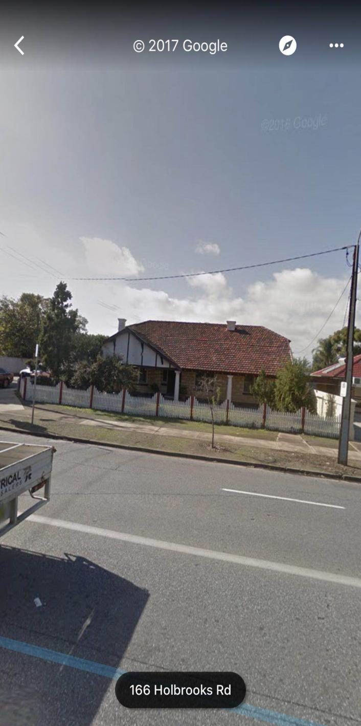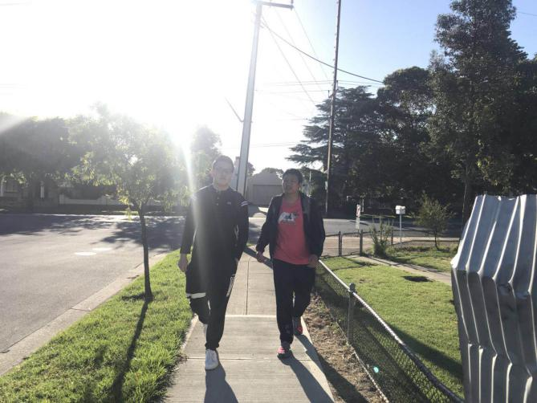
附图为新的住家外观，导师送钟棋来到新的住家，与新房东取得联系，和朋友一起带参观熟悉房间环境，协商搬家事项。
- 性格内向害羞，不爱与人沟通。
刚到国外对环境和语言都不太熟悉，再加上钟棋性格比较内向，不爱喜欢使用英语与外人交流。但是随着慢慢的适应，现在逐渐有了朋友，也更愿意与导师分享生活中的问题或者经历，相信随着钟棋的慢慢成长，这方面的不足会越来越少。

留学关爱服务总结
- 选课
钟棋目前就读于Australian High School EYNESBURY College 安斯伯利学院英语语言学校。
目前授课课时为20周。选课都在学校的安排下进行，包过听说读写 四大英语基本能力的学习。
学习指导
- 科目分析
听力：主要培养学生可以理解日常对话、专业讲座、授课内容的能力。
口语：主要培养学生英文沟通基本语言能力，这门课程对于英语基础薄弱的学生十分重要。
阅读：能够形成一定的词汇量积累，以便理解学术短文和文章，独立完成阅读任务。
写作：培养学生的写作能力，为学生以后完成论文，作业等考核打下坚实的基础。
  - 主要问题和解决方案
      - 听力和口语：
听力环节依旧很薄弱，一方面不理解听到的内容，一方面因为词汇量少不能准确记录下来。
解决方案：针对听力和口语情况，记得务必去5楼电脑房，每天坚持练习听力15分钟，在班级里坚持使用英语，而不是使用中文讨论。学习导师会不间断地督促杨钟琪同学多和HomeStay 寄宿家庭家长沟通，聊天，多和同学、老师交流。杨钟琪同学现在处在全英文的生活学习环境里，语言环境非常好，希望杨钟琪同学可以积极配合，付诸于实质行动。这两项如果要想有所提高，必须要通过个人的努力，克服自身性格问题，大胆练习才会有可能进步。
      - 听课效率不高、学习方法有问题
解决方案：建议杨钟琪同学一定要改正学习方法，课前做好预习，带着问题去听老师的课，有的放矢，听课效率才能提高。同时一定要记录课堂上老师讲课的笔记，用记号笔标注重点内容，以便课后对于这些重点知识进行复习巩固。对于课堂上遇到的没听懂的问题，也要用笔记本记录好，课后及时问老师或者学习导师，不让问题过夜。否则问题积攒越来越多，后续的课程就会跟不上。
      - 词汇和语法：词汇量不足，语法薄弱。
解决方案：建议杨钟琪同学做一个生词本，每天制定计划，把生活中，课堂上遇到的不会的单词记下来，或者下载一个背单词的手机app，坚持每天背诵，积累单词量。关于语法，建议回顾现在完成时，过去式。重点学习 –ed/-ing形式结尾的形容词。 知道如何使用 every，any以及代词which/where。
      - 上课出勤率不高
解决方案：建议杨钟琪同学调整好作息时间，不能玩电脑到太晚，坚持早睡早起，保证第二天精力充沛。学习时间的分配做好统筹安排，弱项重点加强。在澳洲生活一定要注意守时，对于预定好时间的事情，切忌不要迟到。若有特殊情况，必须提前告知对方，而不是过了约定的时间之后，发一个信息草草了事。

其他
我们将于 2018年 3月 再次对杨钟琪同学进行深度探访，届时，希望他的学习可以有更大的进步。在此期间，我会继续与澳洲分公司全体老师们、杨钟琪同学的国内顾问老师共同努力，在杨钟琪同学专属关爱微信群里时时关注他，第一时间为他提出的问题予以帮助，也希望杨钟琪同学给予最大的配合，有问题及时在群里提出，几方共同努力，使其取得更大的进步。

